Состоялось очередное заседание избирательной комиссии Корочанского района

29 мая 2020 года состоялось очередное заседание избирательной комиссии Корочанского района. В связи со сложной эпидемиологической обстановкой заседание проходило в малом зале администрации района с соблюдением дистанционного и масочного режима.
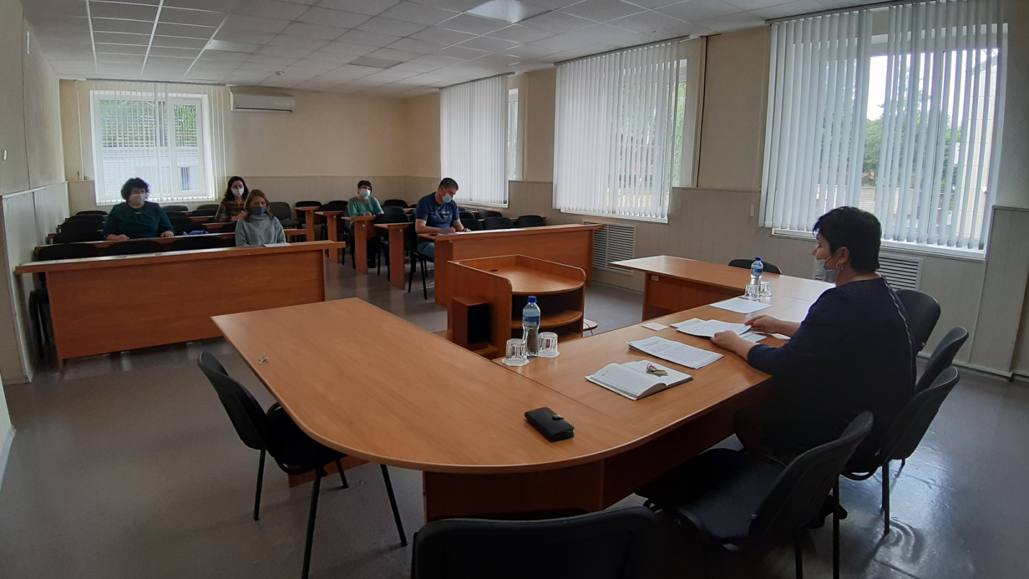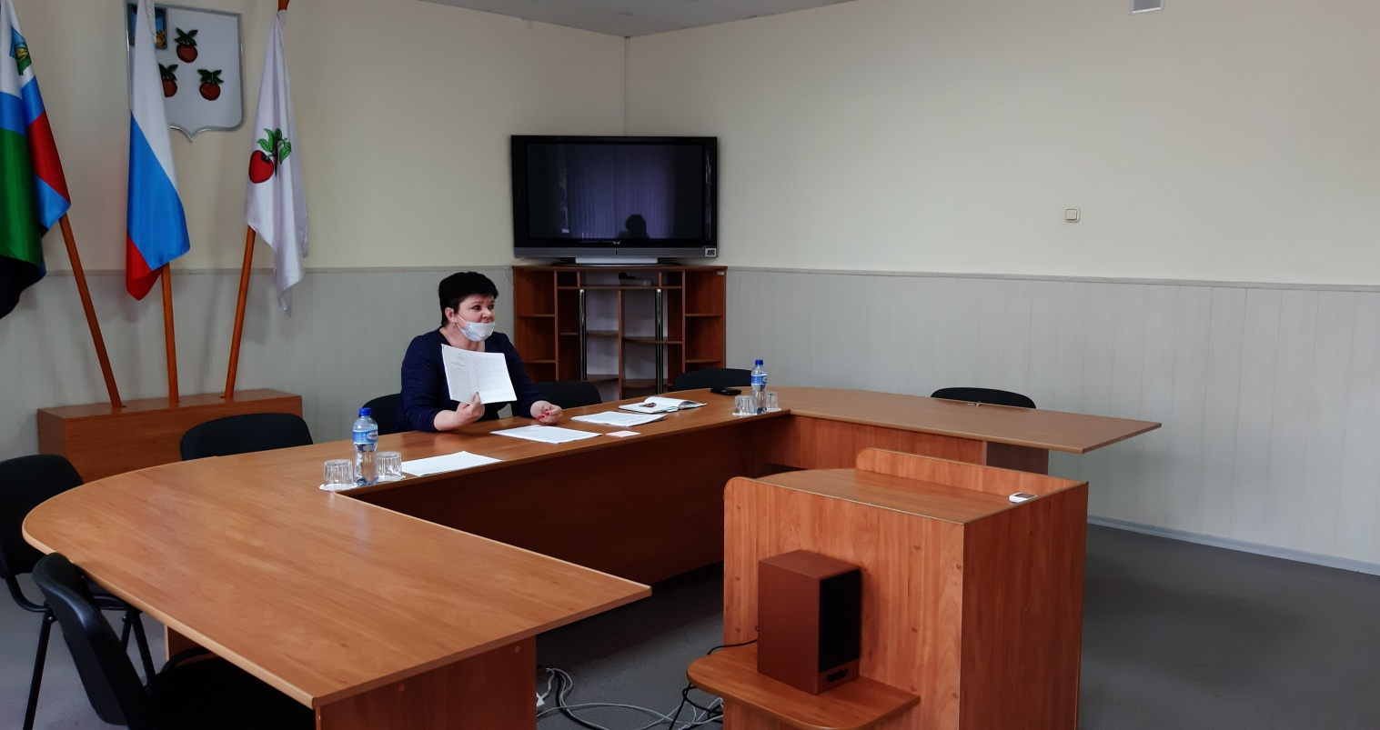В ходе заседания были рассмотрены вопросы: об утверждении плана мероприятий по информационно-разъяснительной деятельности комиссии по информированию избирателей о порядке включения в список избирателей по месту нахождения в период подготовки и проведения выборов депутатов Белгородской областной Думы седьмого созыва, об образовании рабочих групп по рассмотрению жалоб на нарушения избирательного законодательства, по информационным спорам, по проверке и приему документов, предоставляемых кандидатами в избирательную комиссию района при проведении выборов в сентябре 2020 года, о группе контроля за использованием КСА ГАС «Выборы» при проведении общероссийского голосования по вопросу одобрения изменений в Конституцию РФ, утвержден комплекс мер по информированию избирателей о кандидатах, списках кандидатов на выборах депутатов в Белгородскую областную Думу, медиаплан для распространения информационных материалов в СМИ в период подготовки и проведения сентябрьских выборов.
На заседании были рассмотрены другие вопросы повестки дня. Приняты соответствующие постановления.

